EEG/ERPLAB Exam

-------------------------------------------------------------------Personal Information------------------------------------------------------

First name:MohammadMahdi Last name:SharifBeigy

----------------------------------------------------------------------------------------------------------------------------------------------------

**Exam: Visual Oddball Task (P3) with Multiple Stimuli (A, B, C, D, E)**

**Study Background:** In this visual oddball task, participants are presented with letters A, B, C, D, and E in random order. Each letter has a 20% probability of appearing. In each block, one letter is designated as the target, and participants are required to respond to it. The remaining four letters are considered non-targets for that block. Importantly, the same letter may be a target in one block and a non-target in another, allowing a comparison between target and non-target conditions for identical stimuli. Importantly, participants will sometimes respond incorrectly, allowing analysis of **Error-Related Negativity (ERN)**.

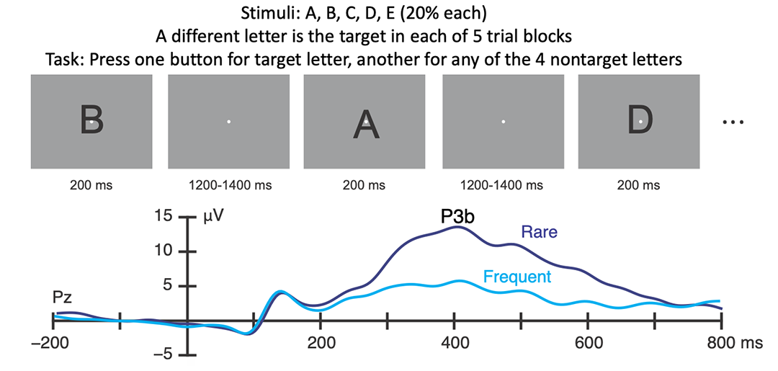

Stimulus

Stimulus

Stimulus

Space

Space

The ERN is an event-related potential component that occurs shortly after an incorrect response, typically peaking around 50-100 ms post-response and is believed to reflect error monitoring processes.

Your task is to analyze the EEG data collected during this experiment using EEGLAB and ERPLAB.

**Instructions:**

Use the provided raw EEG data and scripts from the "P3 Raw Data" folder. If required, refer to the P3 event code scheme file for detailed information on event markers. You are also encouraged to use the latest versions of EEGLAB and ERPLAB.

**Question Set:**

**a) Preprocessing Steps (15 points)**

For one participant, load the raw EEG data and perform the following preprocessing steps: (you have to do the preprocessing for all participants to complete the questions)

1. Downsample the data to 256 Hz to speed up processing.
2. Re-reference the data to the average of P9 and P10 electrodes.
3. Remove HEOG and VEOG channels.
4. Add channel location information using each person’s channel coordinates.
5. Remove the DC offset.
6. Apply a high-pass filter of 0.1 Hz to remove slow drifts.
7. Identify bad channels, if any (specify which channels and why).

Save the preprocessed dataset as Preprocess_P3_[YourName].set and provide screenshots of the steps done.

**b) Independent Component Analysis (ICA) and Artifact Removal (20 points)**

Run Independent Component Analysis (ICA) on your preprocessed dataset. Identify and remove components associated with artifacts.

* Provide screenshots of at least two ICs that you removed and explain why they were classified as artifacts (e.g., based on their scalp distribution, time course, and frequency characteristics).
* Interpolate removed channels if any.

Save the dataset with removed components as Preprocess_ICArej_P3_[YourName].set.

**c) Event List and Epoching (20 points)**

1. Create bin descriptor files for **correct targets**, **correct non-targets**, **incorrect targets**, and **incorrect non-targets**, and assign them to the data and provide you bin descriptor files. (in the future questions remember to adjust the bins accordingly) (Hint: do not forget to create event lists.)
2. Epoch the EEG data into 1-second segments time-locked to the **stimulus onset** (-200 ms to 800 ms) for P3 analysis, and into segments time-locked to **response onset** (-600 ms to 400 ms) for ERN analysis.
3. Apply baseline correction accordingly.

Save the epoched dataset as Preprocess_Epoch_P3_[YourName].set and Preprocess_Epoch_ERN_[YourName].set, and provide screenshots of the steps done.

**d) ERP Waveforms (20 points)**

1. Create averaged ERP waveforms for **subject 12**:
   * **Correctly answered target** vs **correct non-target conditions** (P3 analysis).
   * **Target Incorrect responses** vs **Target Correct answers** (for ERN analysis).
2. Save the ERP waveforms as .erp files.
3. Compare the quality of data between the ERP for **correct non-targets** and **target** **incorrect responses**. Provide screenshots of the ERPs and the steps done.

**e) ERP Difference Waveforms (15 points)**

1. **P3 Analysis**: Calculate the difference waveforms between correct targets and correct non-targets. Subtract the ERP response to non-targets from the response to targets.
2. **ERN Analysis**: Calculate the difference waveforms between incorrect responses and correct responses. Subtract the ERP response for correct responses from incorrect responses.

Save the difference waveforms as P3_DifferenceWave_[YourName].erp and provide screenshots of the steps done.

**f) P3 and ERN Plot and Interpretation (15 points)**

1. **P3 Analysis**: Plot the P3 component (ERP difference waveforms between correct target and correct non-target) for the **Fz electrode**.
2. **ERN Analysis**: Plot the ERN component (ERP difference waveforms between incorrect responses and correct responses) for the **FCz electrode**.

**Interpret the results**:

* For P3: Explain whether the waveform resembles typical P3 activity found in healthy individuals or if there are any abnormalities suggesting atypical cognitive processing.
* For ERN: Describe whether the ERN amplitude reflects typical error processing

**g) Group-level Analysis (30 points)**

Conduct a group-level analysis:

**P3 Analysis**:

* Calculate the mean amplitude of the P3 peak in a window of ±50 ms around the peak for both correct target and correct non-target conditions.
* Plot the mean P3 amplitude across all participants for both conditions.

**ERN Analysis**:

* Calculate the mean amplitude of the ERN peak (0-100 ms post-response) for both correct and incorrect responses.
* Plot the mean ERN amplitude across all participants.

سوال اول در مورد پیش پردازش sub هاست:

1. Downsample the data to 256 Hz to speed up processing.

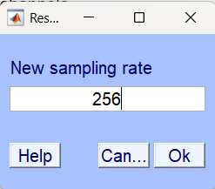

1. 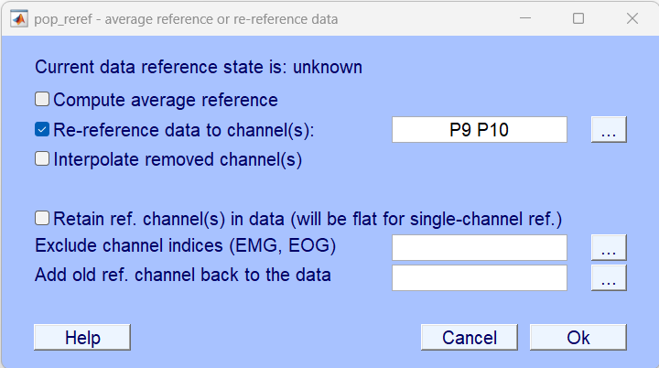Re-reference the data to the average of P9 and P10 electrodes.
2. Remove HEOG and VEOG channels.

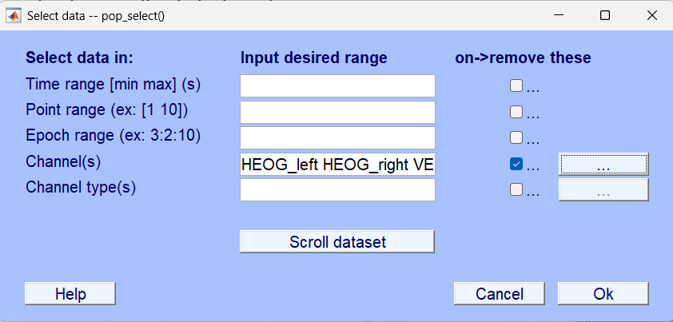

1. Add channel location information using each person’s channel coordinates.

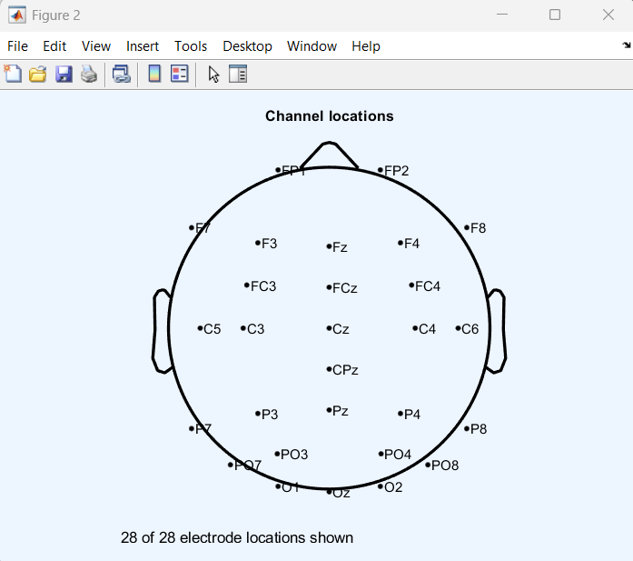

1. 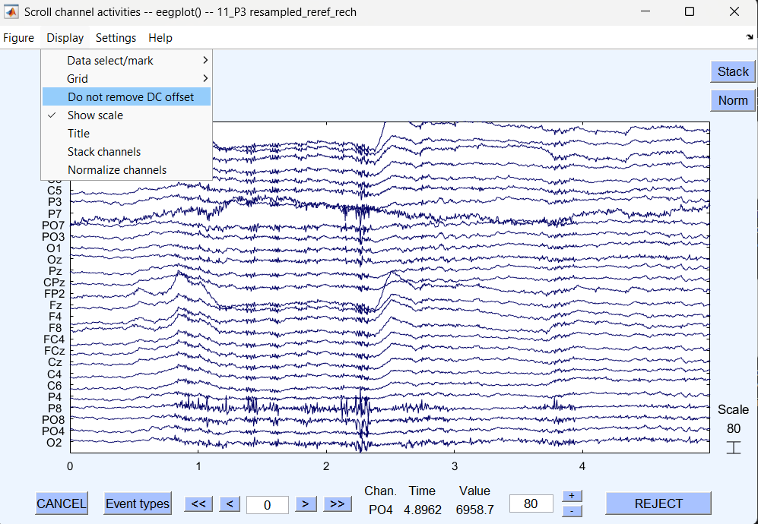Remove the DC offset.
2. 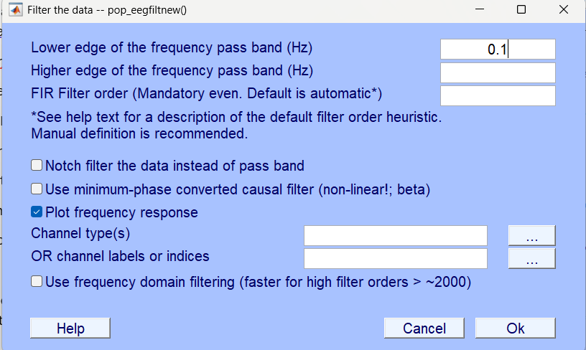Apply a high-pass filter of 0.1 Hz to remove slow drifts.
3. Identify bad channels, if any (specify which channels and why).

کانال بدی نبود.

سوال دوم: ICA بود

من 7 تا کامپوننت رو حذف کردم.

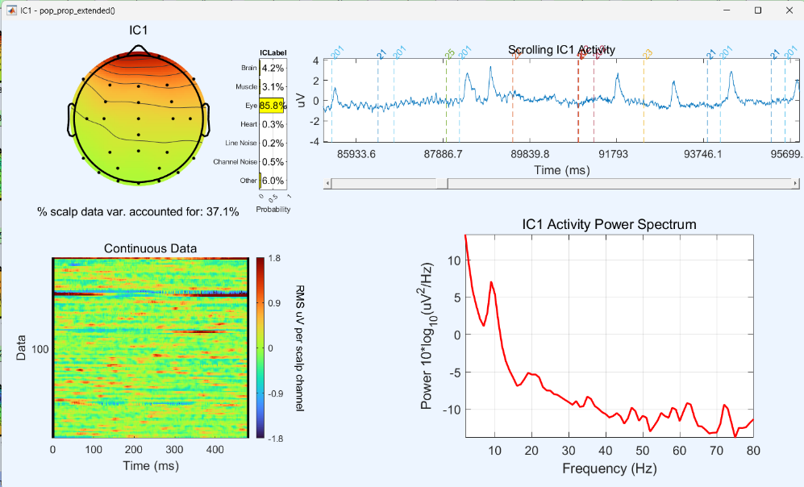1.

اینجا در topo graphکاملا الگو چشمی دیده میشود، و در time series هم به خوبی الگوی سینوسی دیده میشود و همانطور که ICLabel پیش بینی کرده احتمال خیلی بالایی این یک آرتیفکت چشم است.

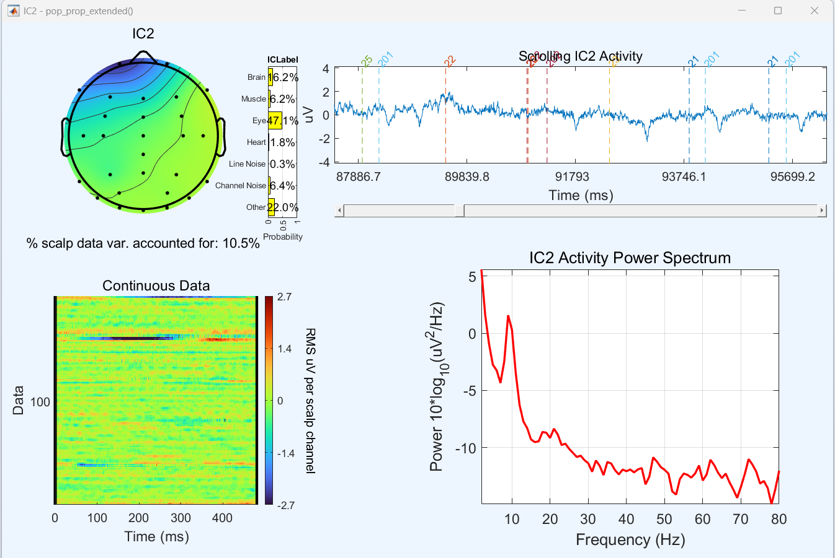2.

در این کامپوننت نیز مشابه قبلی به وضوح آرتیفکت چشمی دیده میشه ، هم در topo graphو هم در time series الگوی چشمی با تناوبی از سینوس ها دیده میشود.

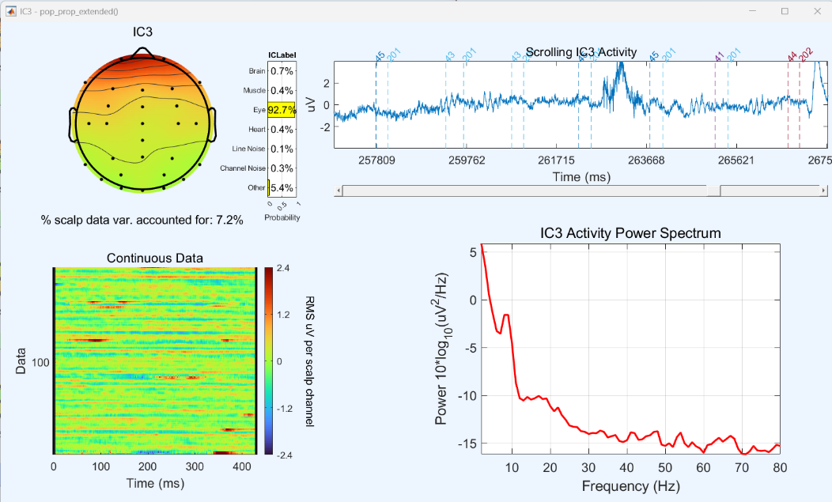3.

در این کامپوننت نیز مشابه قبلی به وضوح آرتیفکت چشمی دیده میشه ، هم در topo graphو هم در time series الگوی چشمی و تناوبی از سینوس ها دیده میشود البته با دوره تناوب بیشتر دیده میشود.

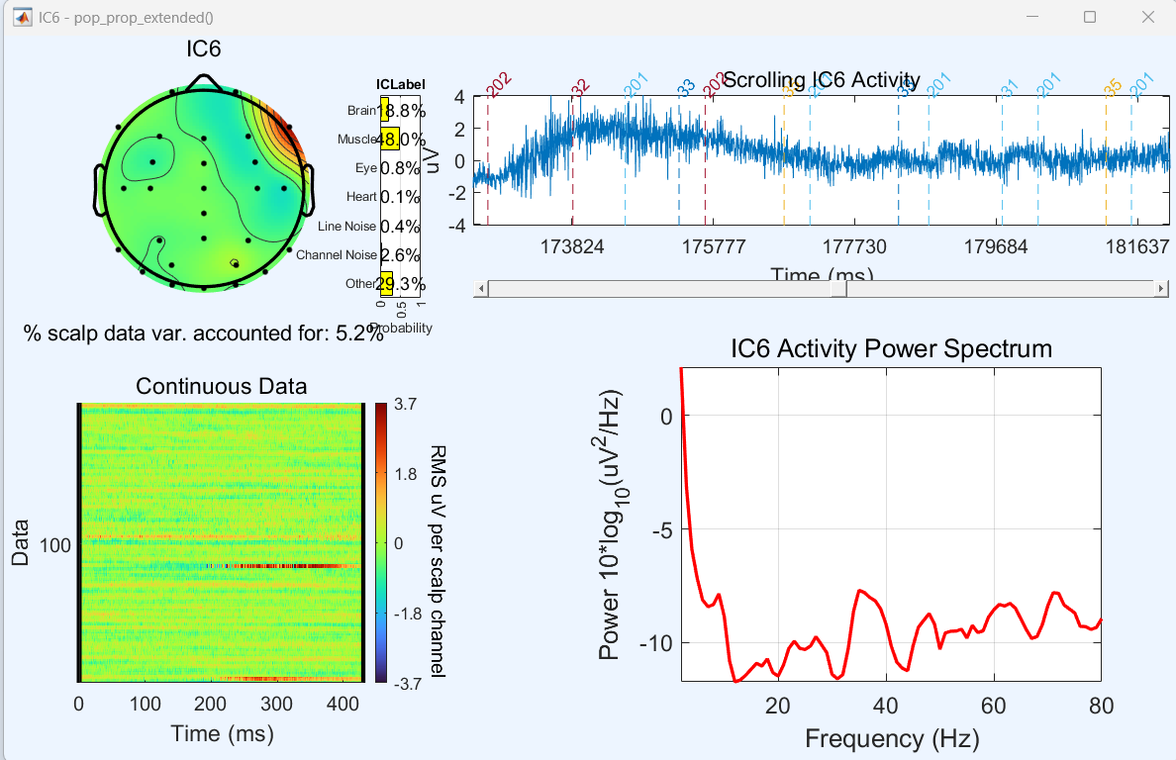4.

در این کامپوننت ما سیگنال فشرده تری نسبت به باقی کامپوننت ها میبینیم، و همچنین در power spectrum هم میبینیم که روند صعودی شده و در topo graph هم الگوی ماهیچه دیده میشده پس

این رو آرتیفکت ماهیچه در نظر گرفتم.

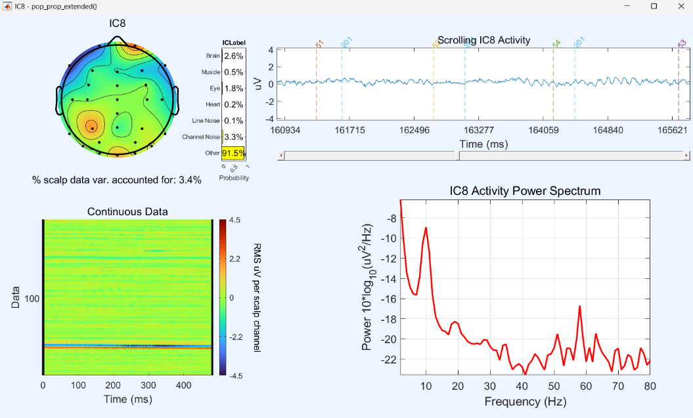5.

در این کامپوننت در topo grapgh الگوی نویز چنل کمی دیده میشود اما در time series به وضوح تر

میبینیم که amplitude خیلی کمه و بیشتر به کانال flat نزدیک تره و همین دو کافی ان تا این رو چنل نویز تشخیص بدیم.

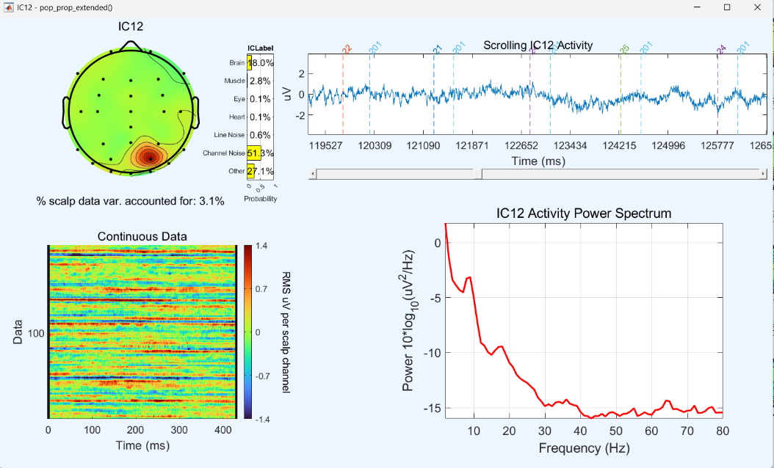6.

در این کامپوننت خیلی به وضوح تر الگوی چنل نویز در topo graph دیده میشه و در time series هم

سیگنال اندکی دور 0 بوده اما بیشتر بدلیل topo graph واضحی که داره یک آرتیفکت شناخته شده.

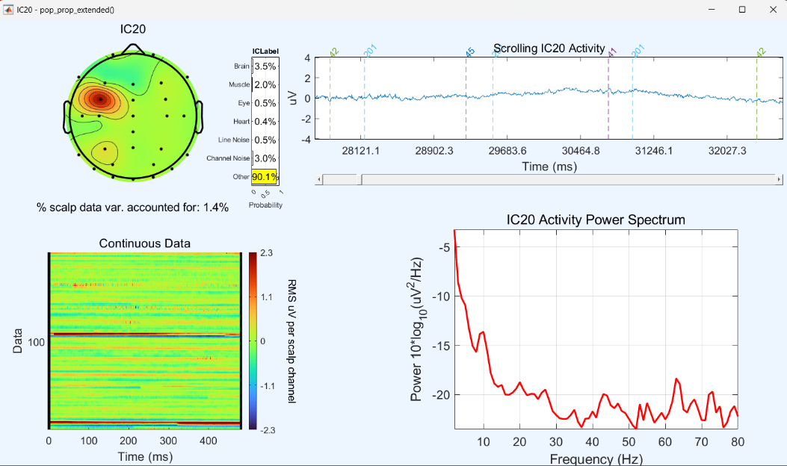7.

در این کامپوننت در topo grapgh الگوی نویز چنل به خوبی دیده میشود و در time series به وضوح تر

میبینیم که amplitude خیلی کمه و بیشتر به کانال flat نزدیک تره و همین دو کافی ان تا این رو چنل نویز تشخیص بدیم.

سوال 3 ام :

1. Create bin descriptor files for **correct targets**, **correct non-targets**, **incorrect targets**, and **incorrect non-targets**, and assign them to the data and provide you bin descriptor files. (in the future questions remember to adjust the bins accordingly) (Hint: do not forget to create event lists.)

Stimulus Lock:

**Bin 1**

**target, correct**

**.{11;22;33;44;55}{t<200-1500>201}**

**Bin 2**

**non-target, correct**

**.{12;13;14;15;21;23;24;25;31;32;34;35;41;42;43;45;51;52;53;54}{t<200-1500>201}**

**Bin 3**

**target, incorrect**

**.{11;22;33;44;55}{t<200-1500>202}**

**Bin 4**

**non-target, incorrect**

**.{12;13;14;15;21;23;24;25;31;32;34;35;41;42;43;45;51;52;53;54}{t<200-1500>202}**

Response Lock:

**Bin 1**

**correct**

**{t<200-1500>11;22;33;44;55;12;13;14;15;21;23;24;25;31;32;34;35;41;42;43;45;51;52;53;54}.{201}**

**Bin 2**

**incorrect**

**{t<200-1500>11;22;33;44;55;12;13;14;15;21;23;24;25;31;32;34;35;41;42;43;45;51;52;53;54}.{202}**

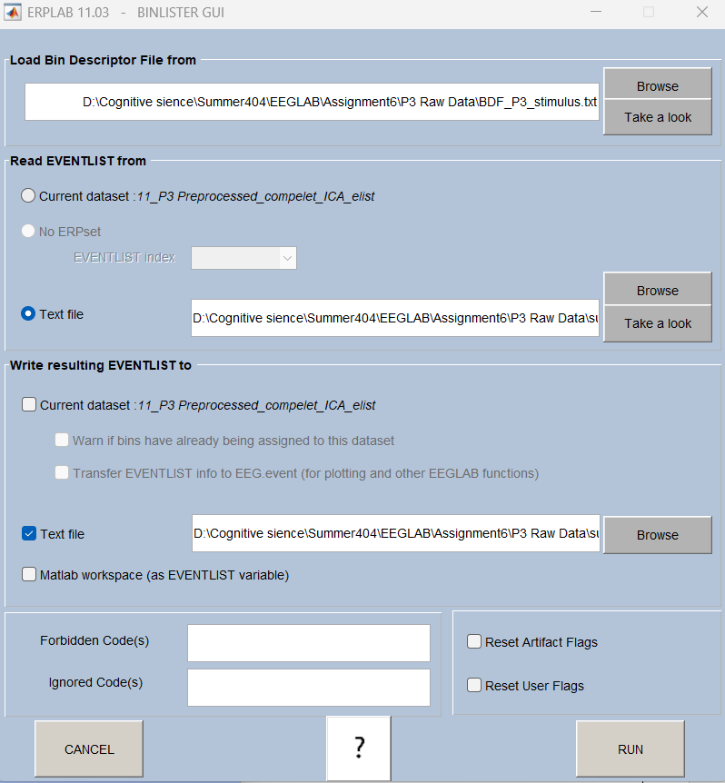

1. Epoch the EEG data into 1-second segments time-locked to the **stimulus onset** (-200 ms to 800 ms) for P3 analysis, and into segments time-locked to **response onset** (-600 ms to 400 ms) for ERN analysis.

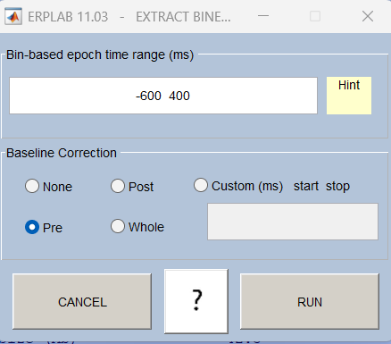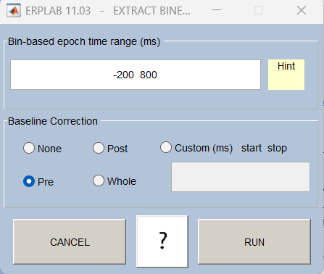P3: ERN:

سوال چهارم:

1. Create averaged ERP waveforms for **subject 12**:
   * **Correctly answered target** vs **correct non-target conditions** (P3 analysis).

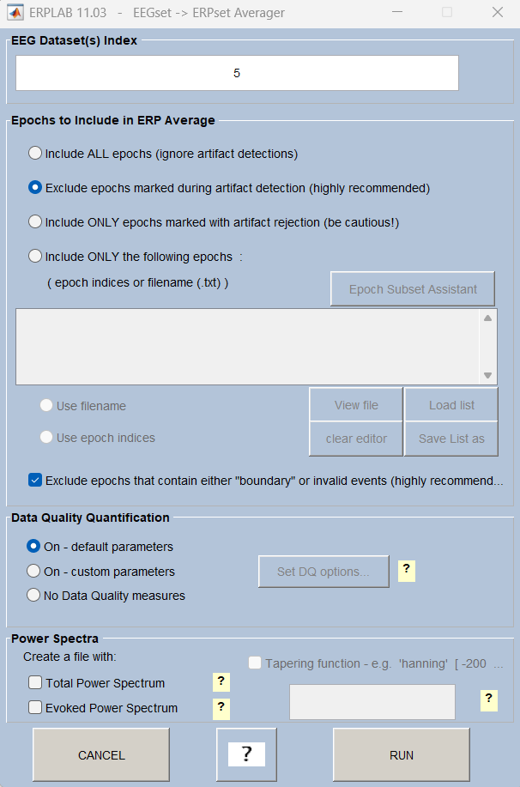

* + 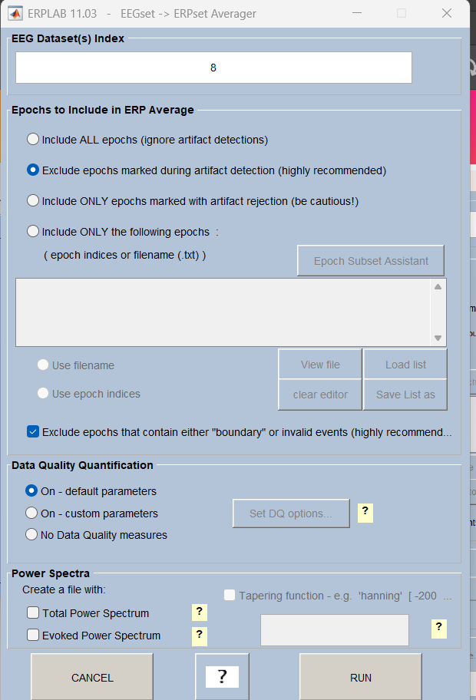**Target Incorrect responses** vs **Target Correct answers** (for ERN analysis).

1. Save the ERP waveforms as .erp files.
2. Compare the quality of data between the ERP for **correct non-targets** and **target** **incorrect responses**. Provide screenshots of the ERPs and the steps done.

P3:

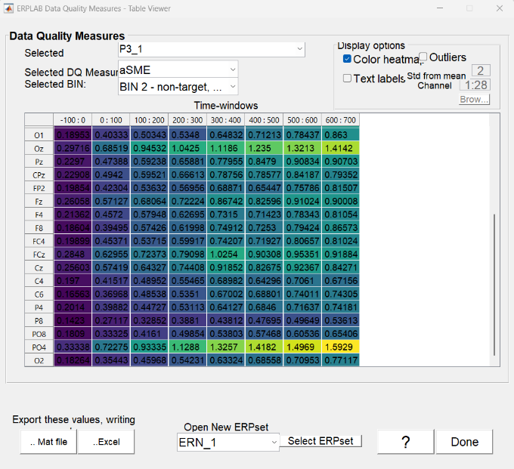HeatMap:

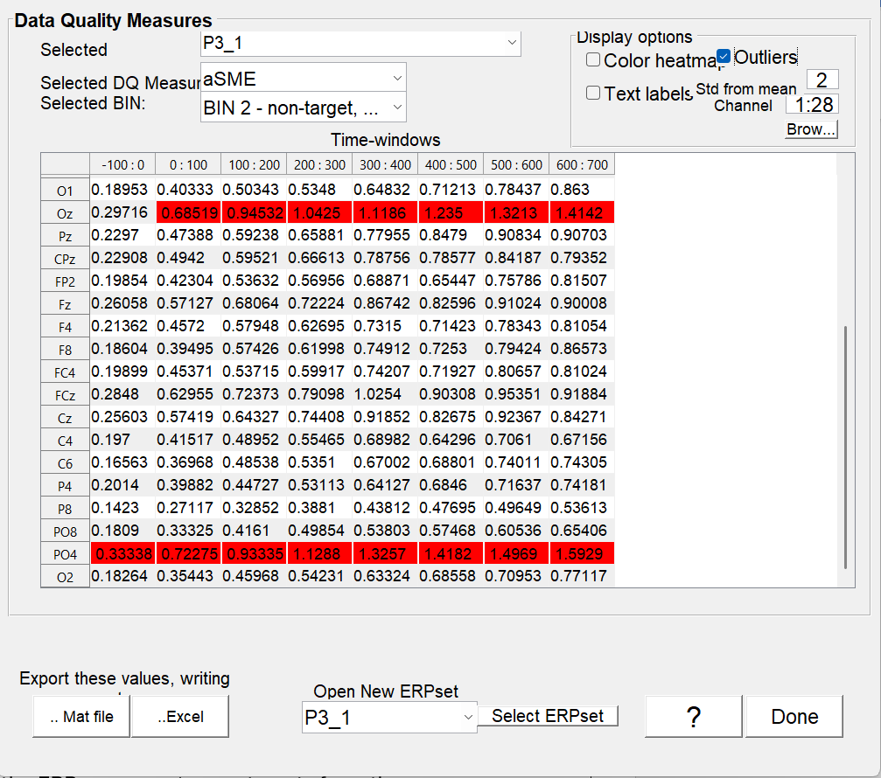Outlier:

همانطور که در دوحالت میبینیم بنظر PO4 بی کیفیت ترسن کانال بنظر میاد که در تمامی time range ها میانگین واریانس خیلی بیشتره. و همچنین Oz هم خیلی بیکیفیته و FCz و Cz هم در 300 تا 400 بنظر کم کیفیت میان.

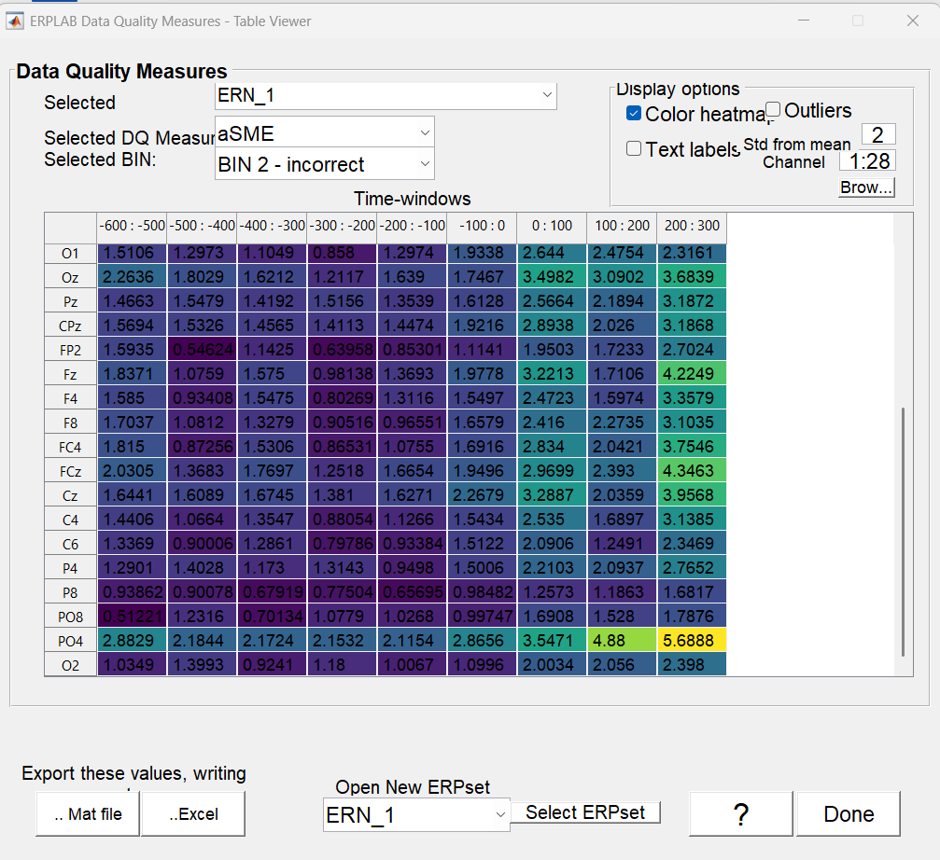ERN: HeatMap:

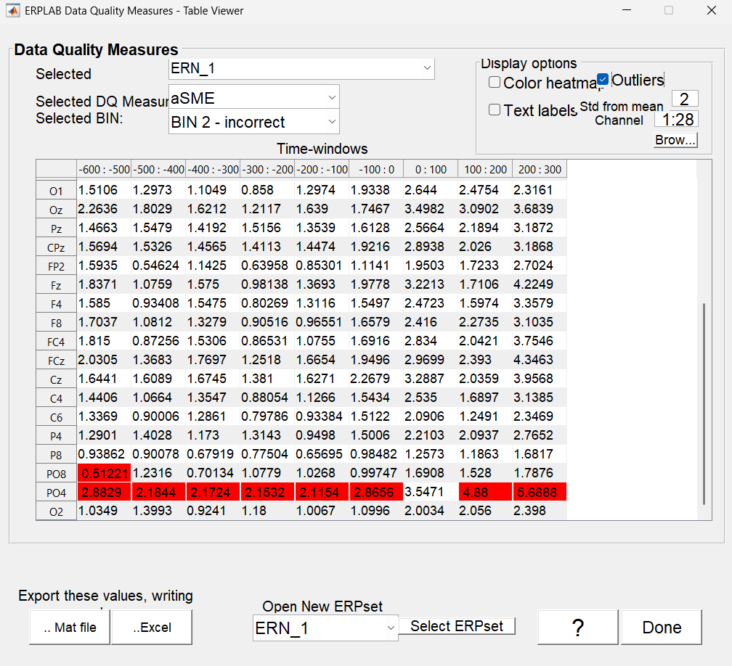Outlier:

در ERN میبینیم که PO4 خیلی بی کیفیته و طبق heatmap بنظر Fz و FCz هم از کیفتی بد برخوردارند

مخصوصا در 0تا 100 و 200 تا 300.

سوال پنجم:

1. **P3 Analysis**: Calculate the difference waveforms between correct targets and correct non-targets. Subtract the ERP response to non-targets from the response to targets.
   1. **Create 5th Bin**:

**Bin 5 = Bin 1 – Bin 2 label correct target – correct nontarget**

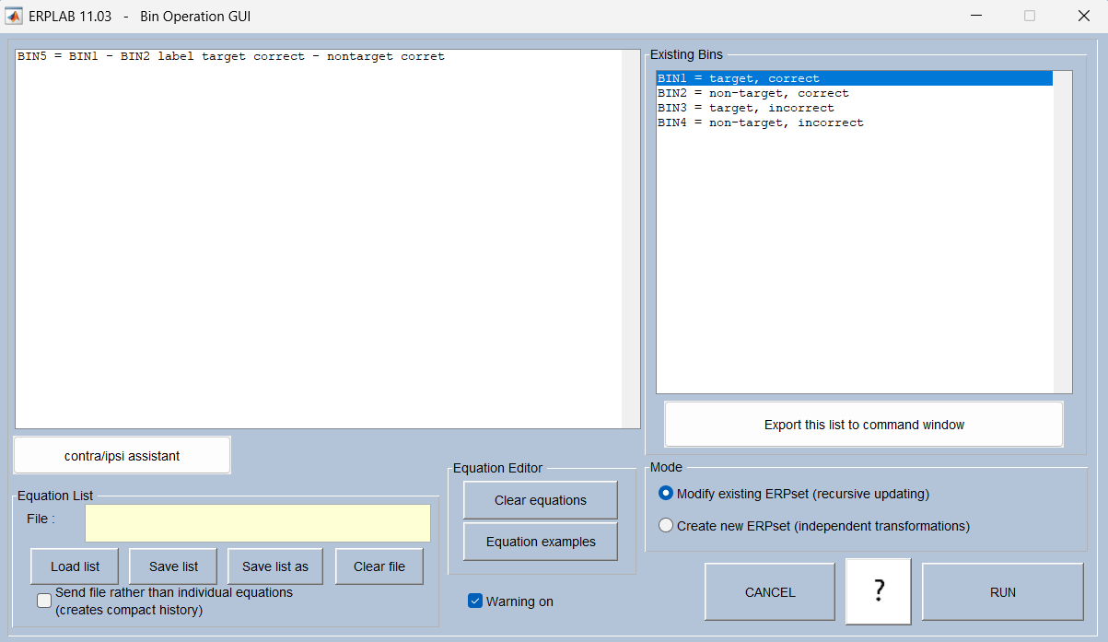

1. **ERN Analysis**: Calculate the difference waveforms between incorrect responses and correct responses. Subtract the ERP response for correct responses from incorrect responses.
   1. **Create 3th Bin**:

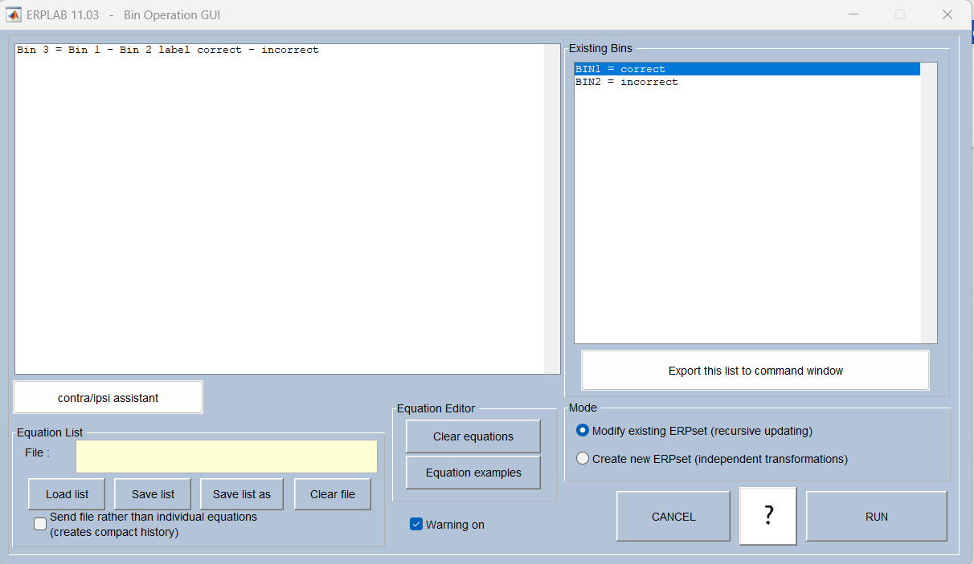**Bin 3 = Bin 1 – Bin 2 label correct – incorrect**

سوال ششم:

1. **P3 Analysis**: Plot the P3 component (ERP difference waveforms between correct target and correct non-target) for the **Fz electrode**.
2. **ERN Analysis**: Plot the ERN component (ERP difference waveforms between incorrect responses and correct responses) for the **FCz electrode**.

**Interpret the results**:

* 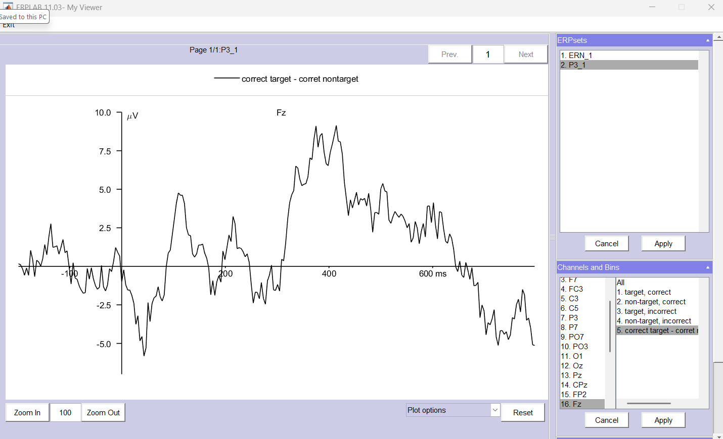For P3: Explain whether the waveform resembles typical P3 activity found in healthy individuals or if there are any abnormalities suggesting atypical cognitive processing.

**ویژگی‌های موج مشاهده شده:**

**جنبه‌های مثبت: (سازگار با P3 نرمال)**

1. **قله‌ی مثبت واضح (300-400 میلی‌ثانیه)**: موج یک انحراف مثبت مشخص در محدوده 300-400 میلی‌ثانیه نشان می‌دهد، که با محدوده معمولی P3 مطابقت دارد. این نشانه‌ی فعالیت P3 است.
2. **توزیع مناسب روی پوست سر**: مکان Fz (جلو-مرکزی) معمول برای ضبط P3 است، به‌خصوص در این نوع وظیفه oddball. P3 معمولاً نشان دهنده‌ی بیشترین فعالیت در نواحی مرکزی/پاریتال است.
3. **پاسخ قفل‌شده به محرک**: مثبت‌بودن پس از ارائه محرک همان‌طور که انتظار می‌رود، بیانگر زمان‌بندی مناسب است.
4. **بزرگی دامنه**: دامنه قله حدود 7-9 میکروولت است، که در محدوده نرمال برای مؤلفه‌های P3 (معمولاً 5-10 میکروولت) قرار دارد.

**نگرانی‌های احتمالی (ویژگی‌های غیرمعمول):**

1. **قله‌های متعدد و پیچیدگی**: به‌جای یک قله صاف و یکپارچه، موج نشان‌دهنده‌ی **قله‌های متعدد و نوسانات نامنظم** در محدوده 300-500 میلی‌ثانیه است. افراد سالم معمولاً نشان‌دهنده‌ی مؤلفه‌ی P3 صاف‌تر و یکپارچه‌تری هستند. این پیچیدگی می‌تواند نشان‌دهنده‌ی:
   * مؤلفه‌های ERP همپوشان
   * نسبت سیگنال به نویز ضعیف
   * آلودگی احتمالی نویز
   * فرآیندهای تصمیم‌گیری متعدد
2. **نویز پایه افزایش‌یافته**: موج قبل از ارائه محرک (دوره پیش‌محرک) نوسانات قابل‌توجهی نشان می‌دهد.
3. **شکل مؤلفه نامتقارن**: P3 دارای شکل نامنظمی است با نقاط عطف متعدد به‌جای افزایش و کاهش صافی که معمول است. این می‌تواند نشان‌دهنده‌ی:
   * پردازش شناختی غیرمعمول
   * اختلاط پاسخ‌های صحیح و غلط
   * احتمال همپوشانی با سایر مؤلفه‌ها

**تفسیر بالینی:**

**ارزیابی کلی: موج ویژگی‌های P3 قابل‌تشخیص را نشان می‌دهد اما با برخی ویژگی‌های غیرمعمول که نیاز به توجه دارند:**

* **جنبه‌های نرمال**: لانتانسی قله و مثبت‌بودی عمومی مناسب هستند
* **جنبه‌های غیرمعمول**: قله‌های متعدد، پیچیدگی و نویز نشان‌دهنده‌ی کیفیت داده‌ی نسبتاً ضعیف یا واقعاً پردازش شناختی غیرمعمول است
* 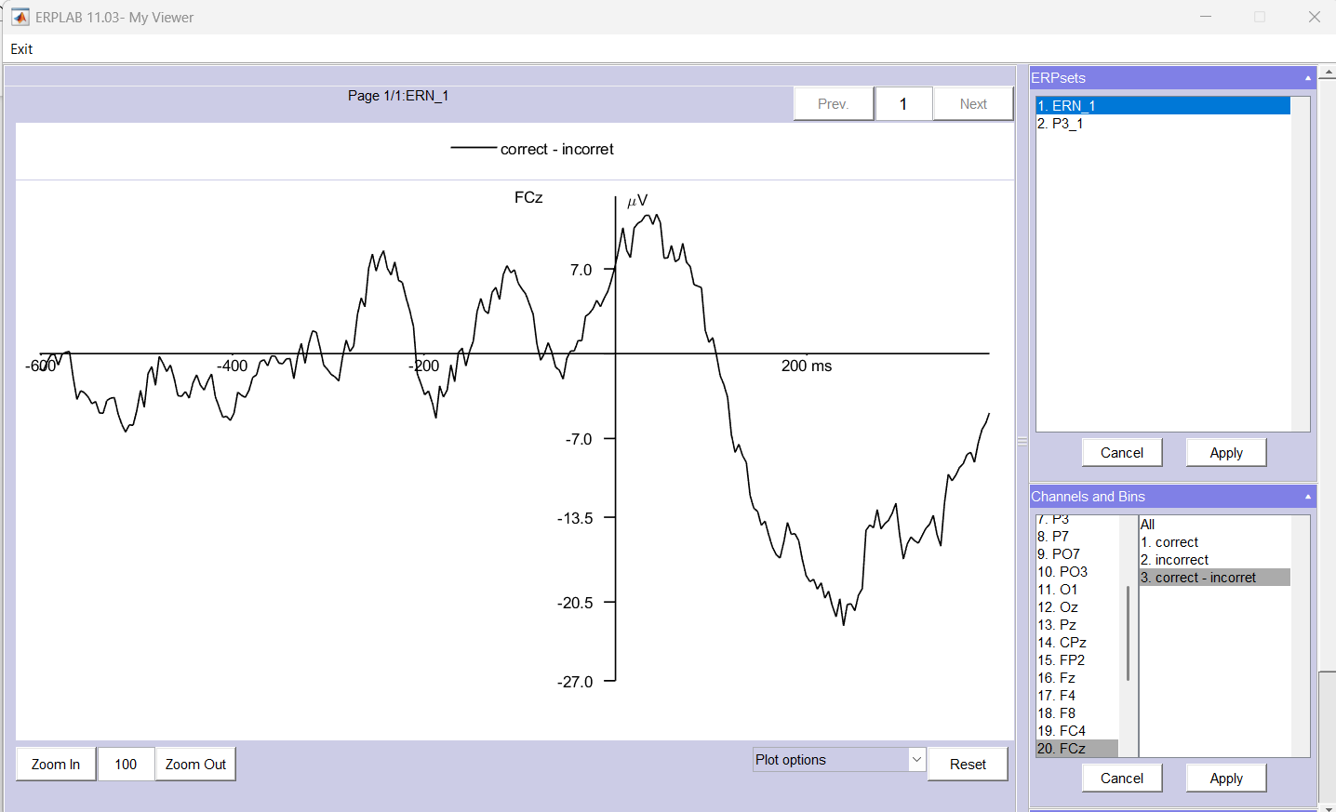For ERN: Describe whether the ERN amplitude reflects typical error processing

**ویژگی‌های موج ERN مشاهده شده**

**ساختار موج ERN**

**موج ERN ثبت‌شده در کانال FCz دارای ساختار دو فازی متوالی است:**

**فاز اول (0-100 میلی‌ثانیه): مثبی قوی**

موج در این محدوده انحراف مثبت برجسته‌ای نشان می‌دهد

دامنه مثبی تا حدود +7 میکروولت

این مثبی‌بودی معنی‌دار و واضح است

**فاز دوم (100-200 میلی‌ثانیه): منفی شدن**

موج تغییر جهت می‌دهد و منفی می‌شود

دامنه به -20 تا -27 میکروولت می‌رسد

این یک منفی‌بودی شدید و عمیق است

**الگوی مشاهده شده نشان‌دهنده‌ی دو مؤلفه متوالی است:**

| **مؤلفه** | **زمان** | **قطبیت** | **معنی** |
| --- | --- | --- | --- |
| **Pe** | **0-100 ms** | **مثبت** | **نشانه‌ی آگاهی از خطا و نظارت عالی‌شناخت** |
| **ERN** | **100-200 ms** | **منفی** | **نشانه‌ی فعال‌سازی سیستم خطا نظارتی و تصحیح خطا** |

**الگوی مشاهده شده نشان‌دهنده‌ی چه چیزی است؟**

**۱. سیستم نظارت خطا بسیار فعال:**

فرد به‌شدت هوشیار است که خطا کرده است

**۲. آگاهی بالا از خطا:**

**مثبی‌بودی Pe نشان می‌دهد که:**

• فرد بلافاصله متوجه خطای خود شده است

• توجه وی به سمت خطا جلب شده است

• پردازش عالی‌شناختی فعال است

**۳. پاسخ تصحیحی قوی:**

**منفی‌بودی شدید ERN نشان می‌دهد که:**

• سیستم اجرایی مرکزی (ACC) بسیار فعال است

• فرد فوری‌پاسخ می‌دهد به خطا

• مکانیسم‌های تصحیحی بسیار قوی فعال هستند

**مقایسه با حالت نرمال**

| **حالت** | **Pe** | **ERN** | **معنی** |
| --- | --- | --- | --- |
| **نرمال/سالم** | **2-5 µV** | **-5 تا -10 µV** | **تعادل مناسب** |
| **این فرد** | **~7 µV** | **-20 تا -27 µV** | **بسیار تشدید‌شده** |

**نتایج احتمالی**

**نشانه‌های مثبت**

سیستم نظارت خطا بسیار کارآمد است

فرد هوشیار و متوجه است

سیستم پاسخ تصحیحی بسیار سریع است

**نشانه‌های ممکن اضطراب**

**این دامنه‌های بزرگ می‌تواند نشان‌دهنده‌ی:**

• اضطراب بیش‌ازحد نسبت به خطا

• کمال‌گرایی شدید

• ترس از شکست

• فشار روانی بالا

**نشانه‌های ممکن اختلالات**

**این الگو در برخی اختلالات روانی دیده می‌شود:**

• اختلال اضطراب عمومی (GAD)

• اختلال وسواسی-اجباری (OCD)

• بیماری دوقطبی (مراحل مانیایی)

**سوال هفتم:**

**g) Group-level Analysis (30 points)**

Conduct a group-level analysis:

**P3 Analysis**:

* Calculate the mean amplitude of the P3 peak in a window of ±50 ms around the peak for both correct target and correct non-target conditions.
* Plot the mean P3 amplitude across all participants for both conditions.

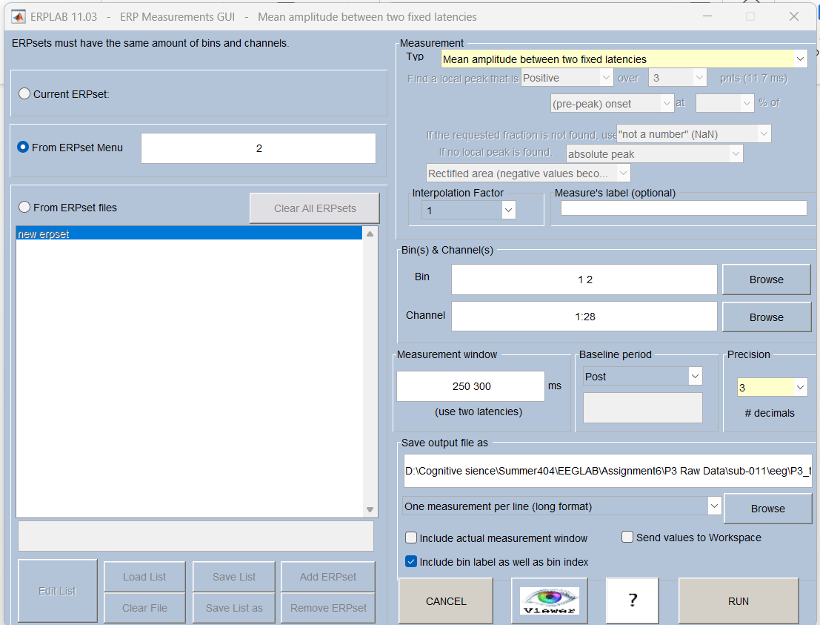

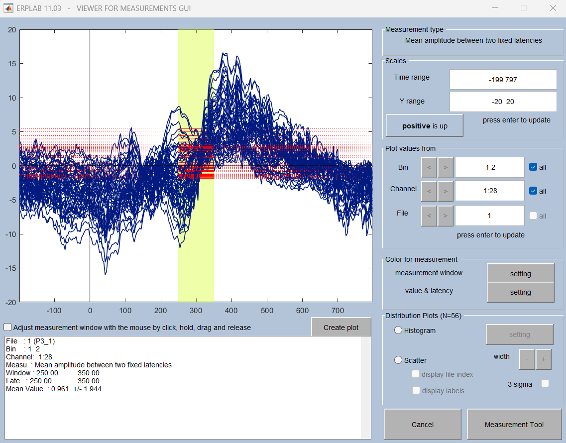

**ERN Analysis**:

* Calculate the mean amplitude of the ERN peak (0-100 ms post-response) for both correct and incorrect responses.
* Plot the mean ERN amplitude across all participants.

